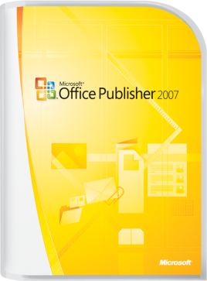**Microsoft Office 2007**

Allgemeine Textbausteine

**Publisher 2007**

allgemein kurz

Mit dem neuenMicrosoft Office Publisher 2007 steht Ihnen ein umfangreiches Desktop Publishing Programm zur Verfügung mit dessen Hilfe sich professionelle Online oder Offlinepublikationen erstellen lassen. Vorlagen für E-Mails, Etiketten oder Postkarten und Magazine erleichtern den Einstieg. Konvertieren Sie Publikationen für die Anzeige im Web, und fügen Sie ganz einfach Navigations-, Aktualisierungs-, Bearbeitungs- und Übermittlungs­funktionen hinzu.

Der neue Microsoft Office Publisher 2007 kann zum Beispiel im bildungsnahen Umfeld für die Erstellung von umfangreichen Printmedien wie Berichtsarbeiten genutzt werden und ermöglicht die Erstellung eigener Klassen- bzw. Schulhomepages oder Blogs. Referenten, Lehrkräfte und Professoren erhalten mit Publisher ein ergänzendes Werkzeug für alle denkbaren Varianten von Publikationen im Bereich Online und Print.

Office Publisher 2007 unterstützt zusätzlich den Pantone Farbraum und bietet die vollständige Unterstützung für den professionellen Druck durch Optionen für den Vierfarbdruck, Spotfarbendruck, PostScript-Druck mit zusammen­gesetzten CMYK (Cyan-Magenta-Yellow-Black)-Farben sowie dem verbesserten Pack-and-Go-Assistenten. Dazu gehört neben einer druckfertige PDF-Datei auch die Unterstützung für benutzer­definierten Verteilerlisten zum Versand von personalisierten E-Mails. Führen Sie vor dem Verteilen oder Drucken Ihrer Publikation den erweiterten Designdetektiv aus, um häufige Designfehler in professionellen Print-, Web- und E-Mail-Publikationen schnell zu identifizieren und zu beheben.

Microsoft Office 2007 Publisher ist das ideale Programm für alle Arten von Kreativaufgaben und kann dank leistungsfähiger Werkzeuge seine ganze Stärke im Bereich der Gestaltung ausspielen.